2007级《微积分A》第一学期期末
参考答案 2008.1.17
一、1 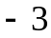; 2 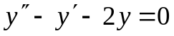;
3 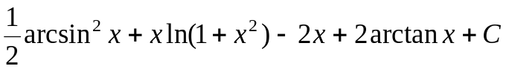（缺少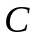扣1分）；
4 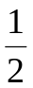； 5 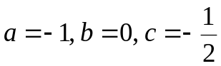（每空1分）； 6 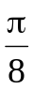；
7 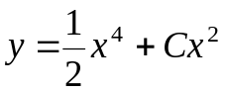（缺少“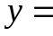”扣1分；写对通解公式扣2分）;
8 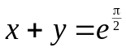; 9 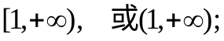 10 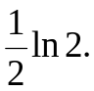
二、 解： 方程两端对求导： 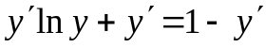 …………….1分
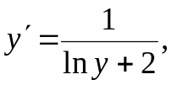 …………….3分
上式两端再对求导； 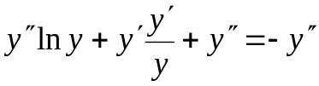 …………….2分
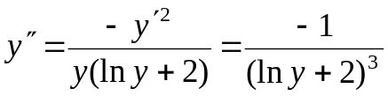 …………….6分
当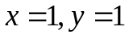时，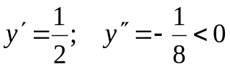 …………….7分
故曲线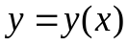在点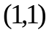附近是向上凸的曲线. …………….8分
三、证明： 令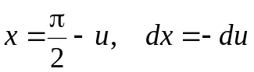，有 …………….2分
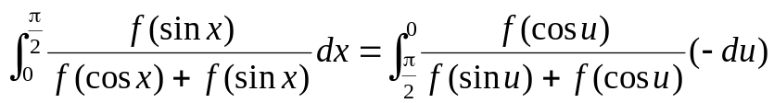
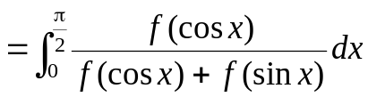 …………….4分
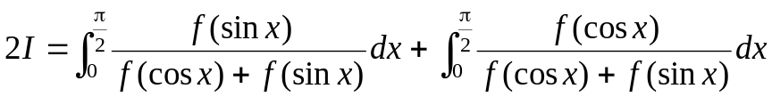
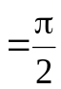 …………….6分
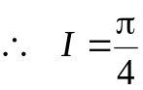 …………….8分
四、证明：设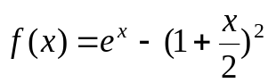，则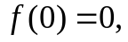 …………….1分
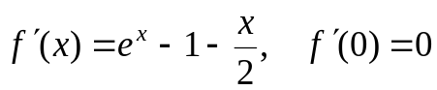 …………….2分
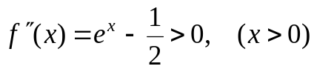 …………….4分
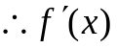单调增加，当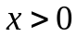时，有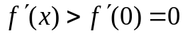 ………….6分
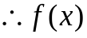单调增加，当时，有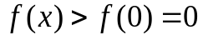，
所以，当时，有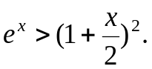 …………….8分
（注：本题也可以用泰勒公式，但要注意余项为拉格朗日余项。）
五、解：（1）切点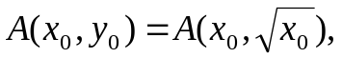 …………….1分
切线方程为：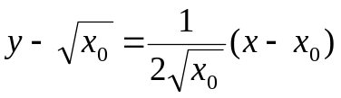
即 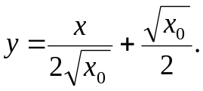 …………….4分
(2) 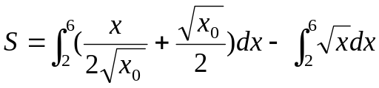
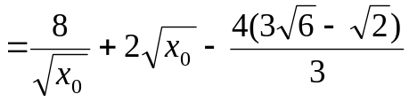 …………….6分
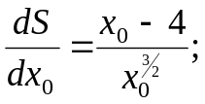令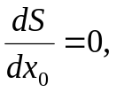得唯一驻点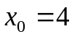，又 …………….8分
当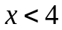时，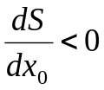；当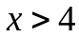时，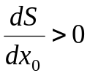.
所以是的极小值点，又驻点唯一，所以是的最小值点.
即时取得最小值，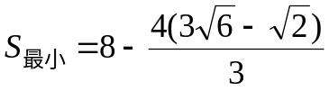. …………….10分
六、（1）由题意，知：…………….2分
所以，有 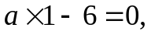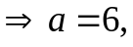又 …………….3分
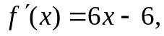，积分得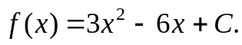
由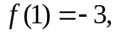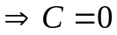，所以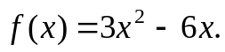 …………….5分
（2）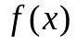的草图如左图，
x 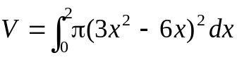 （或 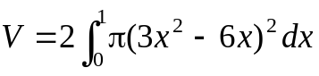）……8分
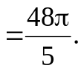 …………….10分
七、解：建立如图所示坐标系，则圆方程为：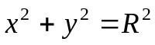. …………….2分
取为积分变量，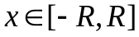.
压力微元为：
…………….4分
o y 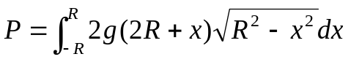 …………….6分
x 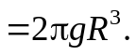 …………….8分
（本题压力微元及圆方程与所建坐标系有关）.
八、解：
…………….1分
上式两端对求导，得：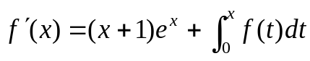 …………….2分
再对求导得：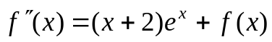， …………….3分
则满足初值问题：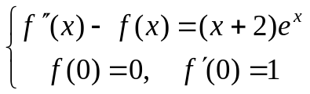 …………….5分
对应齐次方程的通解为：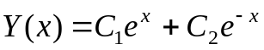
设非齐次方程的特解为：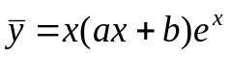 …………….6分
代入原方程，得：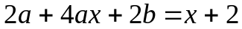
得：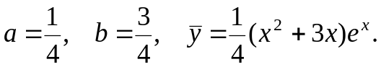 …………….8分
通解为：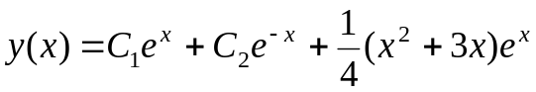
由初始条件，得：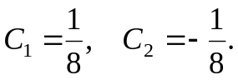
所以 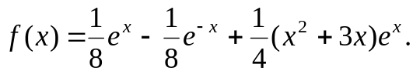 …………….10分
九、证明：由积分中值定理，知存在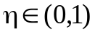使得
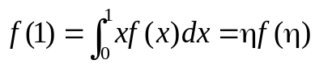， …………….2分
构造辅助函数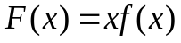，则有 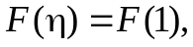 …………….4分
这样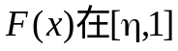上满足罗尔定理的条件，由罗尔定理，至少存在一点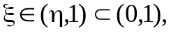 使得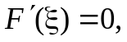 又
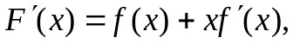
所以有 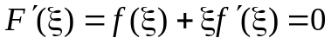，结论成立. …………….8分

